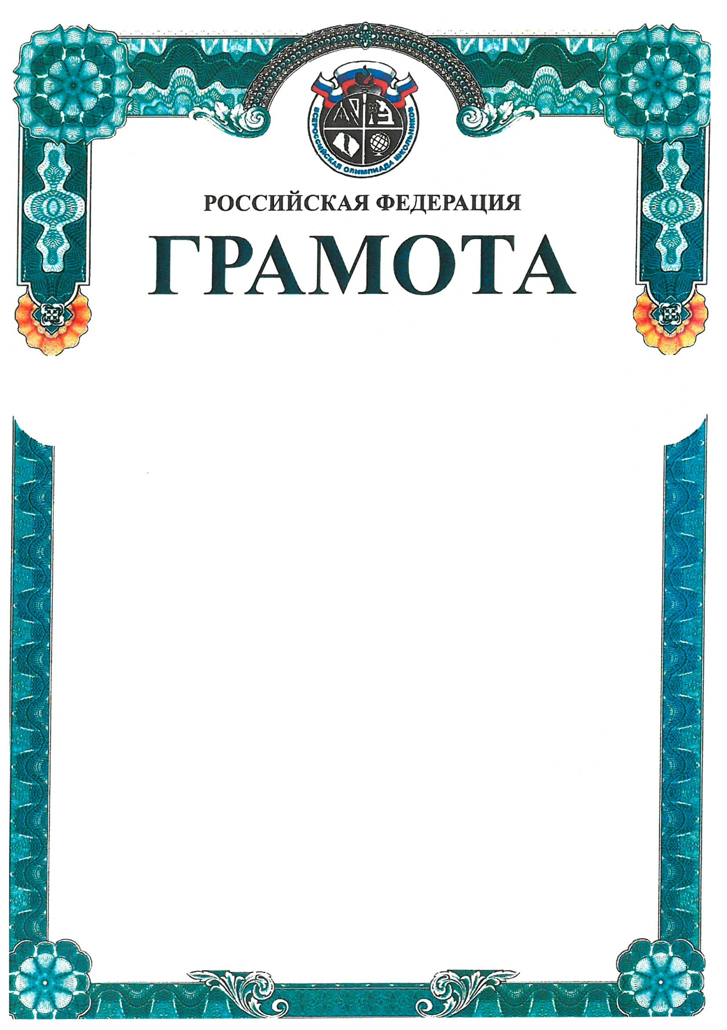

ПОБЕДИТЕЛЯ/ПРИЗЁРА МУНИЦИПАЛЬНОГО ЭТАПА
ВСЕРОССИЙСКОЙ ОЛИМПИАДЫ ШКОЛЬНИКОВ
ПО____________________________________________

НАГРАЖДАЕТСЯ
_________________________
_____________________________________________

обучающийся/обучающаяся _____ класса
МБОУ « ____________________________________________»
Гатчинского района Ленинградской области

Председатель комитета образования Е. Н. Глыбина
Гатчинского муниципального района
«___»____________ 2021 года
г. Гатчина

Серия ПО МЭ Регистрационный №

